**TURISMO REGIONAL NO VALE DO ITAJAÍ**

**possível implementação do turismo regional entre os municípios de Balneário Camboriú e Blumenau**

*Maria Júlia Machado[1]; Kamille Maressa Rossatti[2]; Ivan Carlos Serpa[3]*

**RESUMO**

A presente pesquisa busca investigar a possível prática do turismo regional no Vale do Itajaí, Santa Catarina, especificamente entre os municípios de Balneário Camboriú e Blumenau. O objetivo da pesquisa foi esclarecer se há viabilidade para implementação de turismo regional entre os municípios acima citados e de que forma isso pode ser realizado. Para isso foram aplicados questionários e realizadas entrevistas presenciais com as entidades responsáveis pelo turismo nos municípios. Após a análise dos dados obtidos, percebeu-se que não só é viável como já ocorre de forma privada, necessitando somente do fomento governamental para que a tal prática se consolide na região.

**Palavras-chave**: *Vale do Itajaí. Turismo Regional. Hospedagem.*

**INTRODUÇÃO**

Atualmente a atividade turística regional vem se destacando em diversas áreas do mundo por ser uma prática que resulta em benefícios em variados aspectos para uma região. Segundo Porter (1999) as questões regionais são cada vez mais recorrentes no campo do turismo, já que este é considerado nos tempos atuais como um dos importantes impulsionadores do desenvolvimento regional.

Turisticamente, isso significa agrupar municípios em torno de elementos que promovam a interação entre os lugares turísticos, podendo acontecer a partir de um município pólo, que teria a responsabilidade de atrair a demanda turística, ou pela composição de elementos turísticos complementares que estariam distribuídos em várias localidades próximas, todas elas com potenciais semelhantes. Vale ressaltar que, para que haja motivação do turista para completar todo o roteiro proposto, é necessário que os municípios apresentem elementos singulares, não homogeneizando todo o produto turístico (GIL; OLIVIA; SILVA, 2009)

Buscando implementar esta prática para o Vale do Itajaí delimitou-se o mês de outubro no qual ocorrem diversas festas para celebrar as identidades étnicas regionais, como a Marejada em Itajaí, Fenarreco em Brusque e a mais representativa Oktoberfest em Blumenau. No mesmo período do ano nota-se que a atividade turística em Balneário Camboriú tem uma elevação.

Considerando que o turismo é demasiadamente capaz de atuar em prol da melhoria da infra-estrutura nas áreas afastadas e na dispersão da atividade econômica, desenvolveu-se a presente pesquisa para esclarecer se há de fato interesse por parte dos elementos que compõem o turismo para um possível desenvolvimento turístico que beneficie a região como um todo e em caso positivo, quais políticas públicas e privadas poderão ser desenvolvidas.

**PROCEDIMENTOS METODOLÓGICOS**

Analisou-se o índice de ocupação hoteleira dos municípios de Balneário Camboriú e Blumenau através de contato direto com os meios de hospedagem via email. Buscou-se informações nos planos municipais de turismo dos municípios citados para examinar se existem políticas públicas que favoreçam o turismo regional. Entrou-se em contato via e mail, telefônico e presencial, com uma amostra agências de viagens para saber se há interesse por parte dos seus clientes em conhecer uma região como um todo. Elaboraram-se quatro formulários que foram enviados a uma amostra de meios de hospedagens e agências de viagens dos municípios de Balneário Camboriú e Blumenau para tomar conhecimento das suas posições em relação a integração do turismo de seus provenientes municípios, quais impactos traria para suas empresas, se adotam estratégias para a execução da tal prática e de que maneira o governo poderia incentivar e facilitar o turismo regional.

**RESULTADOS E DISCUSSÃO**

Com base na análise da amostra dos índices de ocupação hoteleira coletados dos municípios de Balneário Camboriú e Blumenau observou-se um considerável aumento nas suas demandas hoteleiras no mês de outubro, o que se mostrou como uma probabilidade de provir da procura de seus atrativos durante o mesmo período que destaca a viabilidade de implementação do turismo regional entre os municípios acima descritos.

Acessando as secretarias municipais e planos de turísmo de ambos os municípios, constatou-se que os destinos podem se complementar, tornando-se um roteiro turístico mais estimável, uma vez que, Blumenau tem uma forte vertente do turismo cultural com a sua cultura de origem germânica presente por todo o município, além de sua gastronomia típica e de seu reconhecimento como capital nacional da cerveja. Possui também um grande número de museus, patrimônios históricos edificados e diversidade de festas e eventos culturais como a Oktoberfest que ocorre no Distrito Turístico Vila Germânica.

Já Balneário Camboriú conta com uma grande gama de casas noturnas, belas praias e equipamentos turísticos bem estruturados como o Morro do careca, o Parque Unipraias e o Cristo Luz. Com a análise dos planos de turismo, evidenciou-se também que além de poderem se complementar para formar um melhor roteiro turístico, a implementação do turismo regional nos municípios também pode ser vantajosa pelo fato de que um município pode suprir as necessidades do outro em questões estruturais. Balneário Camboriú se mostra à frente de Blumenau em pontos como sinalizações turísticas, maior quantidade meios de hospedagens e mão de obra preparada para receber os turistas, acessibilidade nas ruas e equipamentos turísticos, além de possuir centros de convenções. Tais pontos em que Blumenau é deficitário caracterizando uma limitação para o desenvolvimento do turismo em massa no município.

Com a aplicação de questionários em uma amostra de meios de hospedagens e agências de viagens em ambos os municípios estudados, obteve-se as seguintes informações, onde na figura 01 mostra-se a posição dos meios de hospedagens e agências de Balneário Camboriú e Blumenau quando questionados se percebem o aumento da demanda de turistas em seus respectivos estabelecimentos durante o mês de outubro e a figura 02 mostra a posição dos meios de hospedagens e agências de viagens de ambos os municípios quando questionados se evidenciam o interesse por parte de seus hóspedes e/ou clientes pelos atrativos turísticos do município em questão, sendo que quando direcionada às empresas de Balneário Camboriú utilizou-se a Oktoberfest como atrativo principal e quando direcionada às empresas de Blumenau utilizou-se os atrativos de Balneário Camboriú de forma ampla, respeitando a especificidade de cada município.

Figura 01 - aumento de turistas no seu estabelecimento durante o mês de outubro.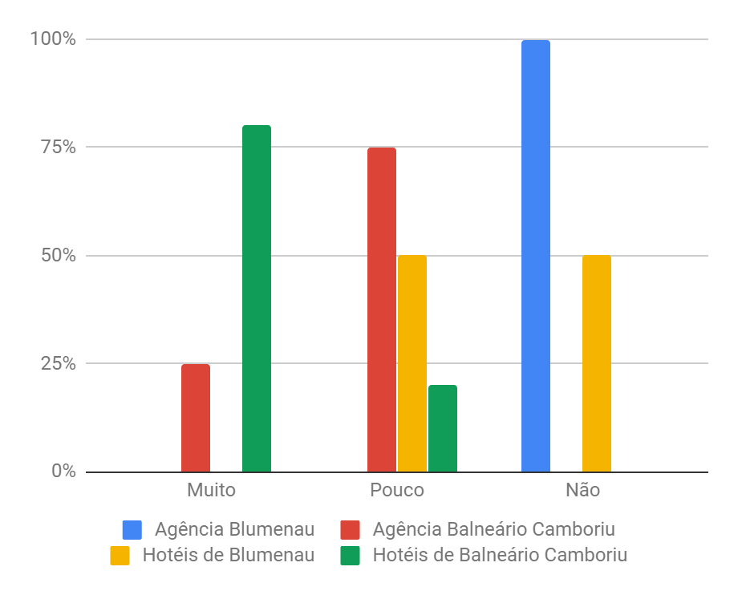

Figura 02 - interesse da parte dos hóspedes pelos atrativos de ambos municípios.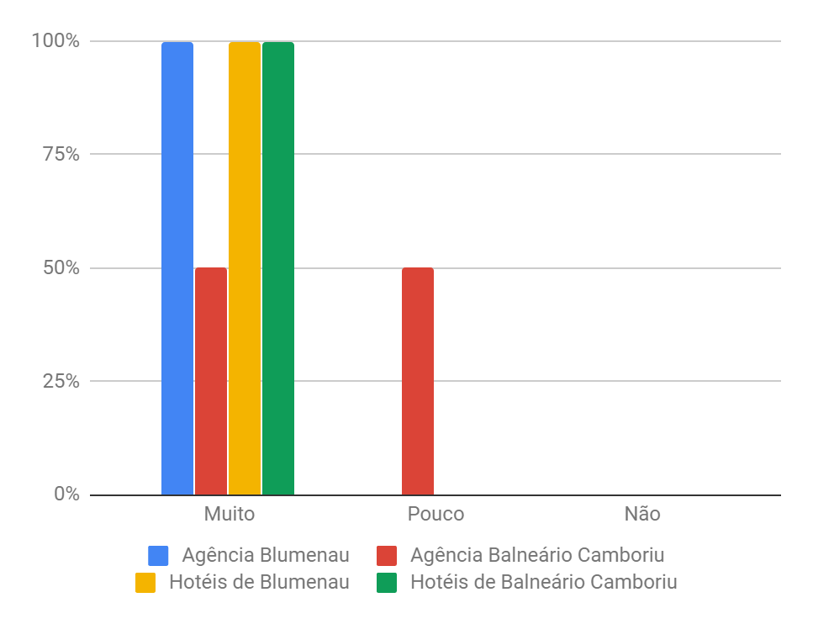

Com base nas respostas obtidas com os questionários, evidenciou-se também que a prática do turismo regional, mesmo que involuntário, reflete em diversos impactos positivos para as empresas turísticas dos municípios. Pode-se exemplificar esses impactos em aumento de ocupação nos meios de hospedagens, aumento de vendas nas agências de viagens, maior captação de clientes e extensão do período de tempo em que o turista fica na região. Isto que resulta em movimentação econômica para a região, visibilidade, além elevar o seu potencial turístico aos olhos de quem visita pois tratam-se de dois ambientes distintos que se complementam enriquecendo assim, a experiência dos turistas. Notou-se também que as empresas turísticas de ambos os municípios reconhecem que a integração dos seus produtos turísticos é vantajosa, uma vez que as mesmas desenvolvem e/ou tem interesse em desenvolver estratégias para atrair os turistas que buscam pelos municípios vizinhos. Essas estratégias vão desde propagandas específicas em mídias sociais, oferecimento de pacotes com transporte para os eventos de Blumenau para quem se hospeda em Balneário Camboriú, e promoções com tarifas mais atrativas nos meios de hospedagem de Blumenau para atrair os turistas de Balneário Camboriú.

Quando questionados sobre incentivos governamentais para a integração do turismo da região testemunhou-se um descontentamento por parte das empresas turísticas que alegam que o governo estadual está omisso em ações de turismo no Vale do Itajaí e que cada município busca ter suas próprias promoções, que muitas vezes, são conflitantes com os municípios vizinhos. Questionou-se a opinião destas empresas sobre quais medidas governamentais poderiam ser tomadas e notou-se que estas têm uma forte convicção sobre o que deve ser feito. As medidas sugeridas vão desde questões estruturais, como melhorias das vias de acesso da BR 470, considerada perigosa por muitos, até estudos dirigidos que resultem em uma melhor estratégia de marketing para divulgação do destino, empresas e pessoas que possam representar ambos municípios que compreendam as singularidades de cada cultura local, demonstrando que ambos se complementam no quesito turismo e atividades de lazer e criação de um calendário turístico regional.

**CONCLUSÃO**

Considerando as informações obtidas através da presente pesquisa, conclui-se que a implementação do turismo regional no Vale do Itajaí e a integração do turismo de Balneário Camboriú e Blumenau é de suma importância para ambos os municípios, quando considerados os impactos positivos acima descritos. Constata-se que ações privadas para que ocorra essa integração do turismo já existem dentro das empresas turísticas, principalmente de Balneário Camboriú, faltando apenas o fomento governamental para que a tal prática se consolide na região. Deduz-se também que Balneário Camboriú se encontra em um considerável avanço em relação a Blumenau quando se trata de uma visão inovadora para o turismo da região. Pode-se observar esse fenômeno, uma vez que Balneário Camboriú demonstrou um maior número de iniciativas para a integração do turismo dos municípios estudados, maior convicção em suas opiniões sobre as políticas governamentais e a sua disponibilidade e predisposição para colaborar com a presente pesquisa. Especula-se que isto se deva ao fato de que o turismo é a fonte de renda mais considerável de Balneário Camboriú, o que não ocorre com Blumenau. Esclarece-se com a presente pesquisa que há um interesse efetivo por parte dos turistas de conhecer a região como um todo e que esta deve se afeiçoar a ideia para para alcançar o êxito na atividade turística.

**REFERÊNCIAS**

GIL,A.C.;OLIVIA,E.C.;SILVA,E.C**.Revista Turismo Visão e Ação,**Eletrônica,2009.Disponível em:<file:///C:/Users/Alunos/Downloads/988-2075-1-PB.pdf>.Acesso em:27.jun.2019

PORTER, Michael.**Competição:**estratégias competitivas essenciais.Rio de Janeiro:Elsevier, 1999.

PREFEITURA DE BLUMENAU.**Plano municipal de turismo de Blumenau:**uma construção coletiva.Blumenau:2015.

1. Estudante do curso Técnico em Hospedagem Integrado ao Ensino Médio do Instituto Federal Catarinense -

   Campus Camboriú. E-mail: majufernandes72@gmail.com
2. 1 Estudante do curso Técnico em Hospedagem Integrado ao Ensino Médio do Instituto Federal Catarinense -

   Campus Camboriú. E-mail: kamille.fernandes11.kr@gmail.com
3. Mestre em história, professor do Instituto Federal Catarinense - Campus Camboriú. E-mail:

   ivan.serpa@ifc.edu.br.